APARATO REPRODUCTOR FEMENINO

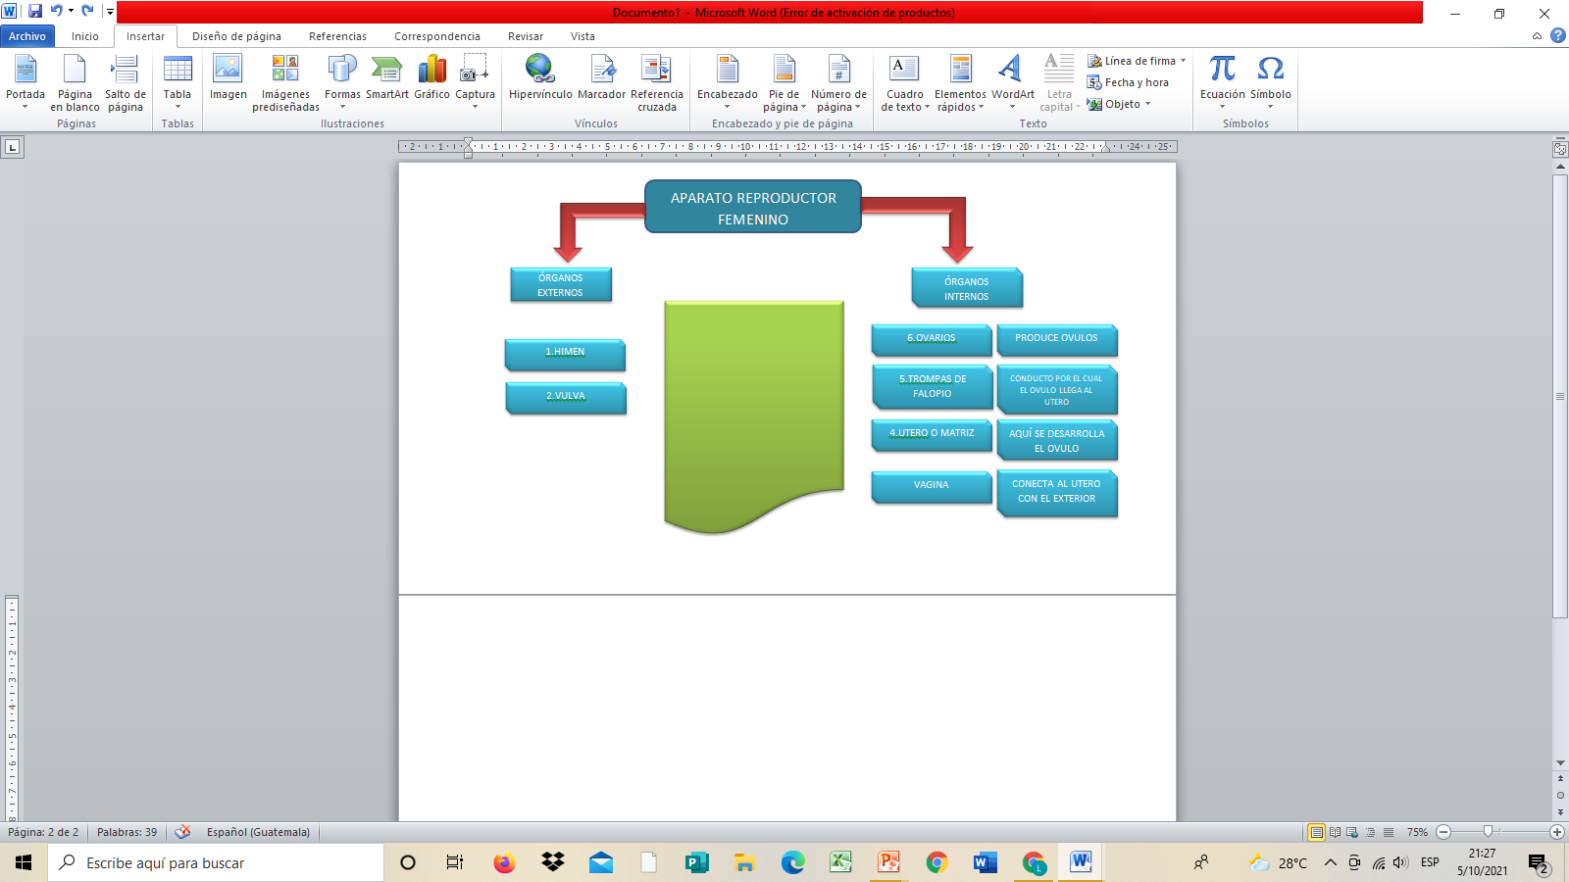

ÓRGANOS INTERNOS

ÓRGANOS EXTERNOS

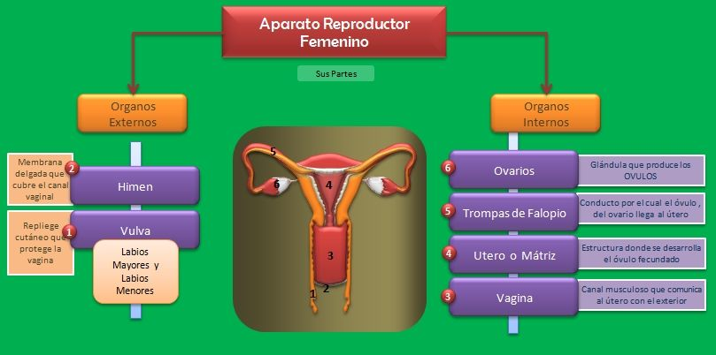

PRODUCE OVULOS

6.OVARIOS

1.HIMEN

CONDUCTO POR EL CUAL EL OVULO LLEGA AL UTERO

5.TROMPAS DE FALOPIO

2.VULVA

AQUÍ SE DESARROLLA EL OVULO

4.UTERO O MATRIZ

CONECTA AL UTERO CON EL EXTERIOR

VAGINA

ERNESTO EMILIO GUZMAN RAMOS 4.TO BACH SEMANA 29